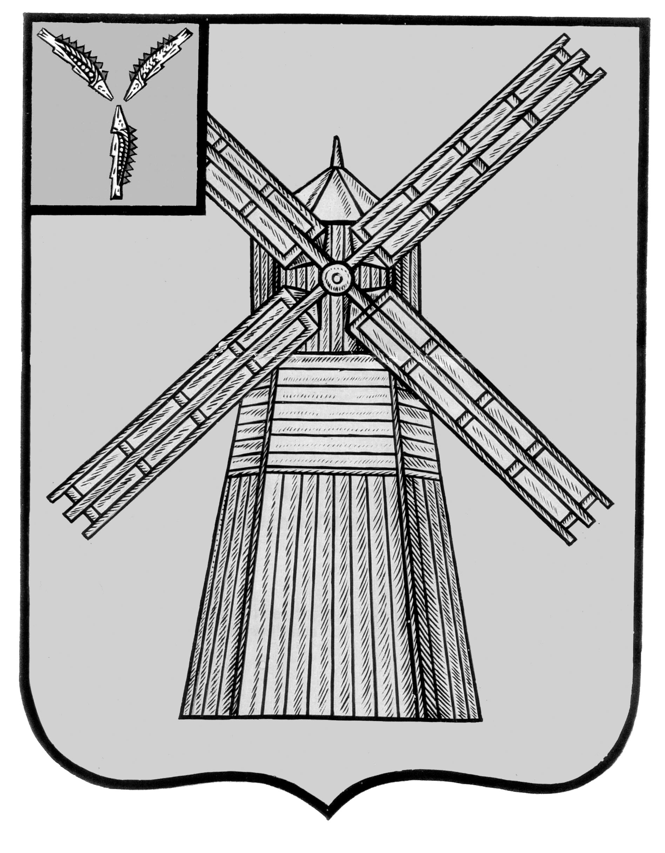
АДМИНИСТРАЦИЯ
ПИТЕРСКОГО МУНИЦИПАЛЬНОГО РАЙОНА
САРАТОВСКОЙ ОБЛАСТИ

П О С Т А Н О В Л Е Н И Е

от 16 июля 2024 года №203
с. Питерка

О предоставлении единовременной денежной выплаты гражданам, поступившим на военную службу по контракту в период с 1 августа по 30 сентября 2024 года для участия в специальной военной операции

В соответствии со статьей 20 Федерального закона от 06 октября 2006 года №131-ФЗ «Об общих принципах организации местного самоуправления в Российской Федерации», Федеральным законом от 28 марта 1998 года
№53-ФЗ «О воинской обязанности и военной службе», руководствуясь Уставом Питерского муниципального района, администрация Питерского муниципального района
ПОСТАНОВЛЯЕТ:
1. Утвердить Положение о порядке предоставления единовременной денежной выплаты гражданам, поступившим на военную службу по контракту в период с 1 августа по 30 сентября 2024 года для участия в специальной военной операции согласно приложению.
2. Расходы на предоставление единовременной денежной выплаты, предусмотренной настоящим постановлением, произвести за счет средств резервного фонда Питерского муниципального района
3. Определить, что органом Питерского муниципального района, уполномоченным на предоставление единовременной денежной выплаты гражданам, поступившим на военную службу по контракту, является администрация Питерского муниципального района.
4. Рекомендовать военному комиссариату Новоузенского, Александрово-Гайского и Питерского районов Саратовской области не реже двух раз месяц представлять в администрацию Питерского муниципального района списки граждан Российской Федерации, заключивших с Министерством обороны Российской Федерации контракт о прохождении военной службы в период с 1 августа по 30 сентября 2024 года для участия в специальной военной операции.
5. Установить, что лицом, уполномоченным на обеспечение взаимодействия с военным комиссариатом Новоузенского, Александрово-Гайского и Питерского районов Саратовской области по вопросам, предусмотренным пунктом 4 настоящего постановления, является старший инспектор по первичному воинскому учету администрации Питерского муниципального района.
6. Настоящее постановление вступает в силу со дня его официального опубликования, подлежит размещению на официальном сайте администрации Питерского муниципального района в информацционно-телекоммуникационной сети «Интернет» по адресу: http://питерка.рф/ и распространяется на правоотношения, возникшие с 1 августа 2024 года.

Глава муниципального района Д.Н. Живайкин
Приложение к постановлению администрации муниципального района от 16 июля 2024 года №203

Положение
о порядке предоставления единовременной денежной выплаты гражданам, поступившим на военную службу по контракту, заключенному с Министерством обороны Российской Федерации в период с 1 августа по
30 сентября 2024 года для участия в специальной военной операции

1. Настоящее положение регулирует вопросы, связанные с единовременной денежной выплатой гражданам, поступившим на военную службу по контракту, заключенному с Министерством обороны Российской Федерации в период с 1 августа по 30 сентября 2024 года для участия в специальной военной операции на территориях Украины, Донецкой Народной Республики, Луганской Народной Республики, Запорожской и Херсонской областей, из числа которых отбор кандидатов для поступления на военную службу по контракту осуществлен военным комиссариатом Новоузенского, Александрово-Гайского и Питерского районов Саратовской области) (далее также – граждане).
2. Правом на получение единовременной денежной выплаты обладают:
- граждане Российской Федерации, проживающие на территории Питерского муниципального района, из числа которых отбор кандидатов для поступления на военную службу по контракту осуществлен военным комиссариатом Новоузенского, Александрово-Гайского и Питерского районов Саратовской области с Министерством обороны Российской Федерации в период с 1 августа по 30 сентября 2024 года контракт о прохождении военной службы для участия в специальной военной операции;
- граждане, проживающие за пределами территории Питерского муниципального района, из числа которых отбор кандидатов для поступления на военную службу по контракту осуществлен военным комиссариатом Новоузенского, Александрово-Гайского и Питерского районов Саратовской области, заключившие с Министерством обороны Российской Федерации в период с 1 августа по 30 сентября 2024 года контракт о прохождении военной службы для участия в специальной военной операции.
3. Единовременная денежная выплата предоставляется в размере 100 000 (сто тысяч) рублей.
4. Единовременная денежная выплата, предусмотренная настоящим положением, осуществляется за счет средств бюджета Питерского муниципального района.
5. Старший инспектор по первичному воинскому учету администрации Питерского муниципального района не реже двух раз в месяц направляет в военный комиссариат Новоузенского, Александрово-Гайского и Питерского районов Саратовской области запрос о представлении списка граждан по форме, предусмотренной приложением к настоящему положению.
6. Администрация Питерского муниципального района на основании списка граждан, указанного в пункте 5 настоящего Положения, в течение 5 рабочих дней издает распоряжение о перечислении единовременной выплаты с указанием:
- полных фамилии, имени, отчества гражданина, которому положена единовременная выплата;
- реквизиты расчетного счета, наименование банка, БИК банка, на которые необходимо перечислить единовременную выплату.
7. Муниципальное казенное учреждение «Межпоселенческая централизованная бухгалтерия органов местного самоуправления администрации Питерского муниципального района» осуществляет перечисление единовременной денежной выплаты в течение 10 рабочих дней со дня поступления распорядительного документа, указанного в пункте 6 настоящего Положения.

ВЕРНО: Руководитель аппарата администрации
муниципального района А.А. Строганов

Приложение
к Положению о порядке предоставления единовременной денежной выплаты гражданам, поступившим на военную службу по контракту в период с 1 августа по 30 сентября 2024 года для участия в специальной военной операции (форма)

Список
граждан Российской Федерации, заключивших с Министерством обороны Российской Федерации
в период с 1 августа по 30 сентября 2024 года контракт о прохождении военной службы для участия в специальной
военной операции, из числа которых отбор кандидатов для поступления на военную службу по контракту осуществлён
военным комиссариатом Новоузенского,Александрово-Гайского и Питерского районов Саратовской области
от «____»______________2024 года

№  п/п | Фамилия, имя, отчество  (последнее при наличии) | Контактный номер телефона | Дата и номер  приказа о вступлении в силу контракта | Срок, на который заключен контракт | Банковские реквизиты |  |  | Счет получателя
 |  |  |  |  | Наименование  банка | ИНН БИК | Кореспондентский счет | Счет получателя

Военный комиссар Новоузенского,Александрово-Гайского
и Питерского районов Саратовской области _____________/________________
М.П.
«____»____________2024 года

ВЕРНО: Руководитель аппарата администрации
муниципального района А.А. Строганов

